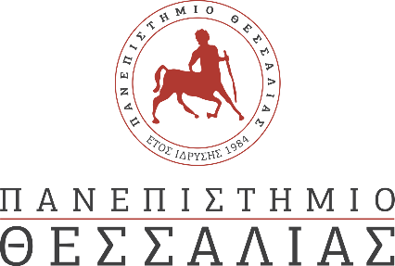

ΔΕΛΤΙΟ ΤΥΠΟΥ

Διαδικτυακή Συνέντευξη Τύπου - Εκδήλωση
Υπογραφής Μνημονίου Συνεργασίας του ΤΟΕ με ΕΟΤ

Την Τρίτη 1/12/2020 και ώρα 15.00 θα πραγματοποιηθεί διαδικτυακή συνέντευξη τύπου με θέμα:
Ανακοίνωση Υπογραφής Μνημονίου Συνεργασίας του Εργαστηρίου ‘Οικονομικής Πολιτικής και Στρατηγικού Σχεδιασμού’ του Τμήματος Οικονομικών Επιστημών (ΤΟΕ) του Πανεπιστημίου Θεσσαλίας με τον Ελληνικό Οργανισμό Τουρισμού (ΕΟΤ).
Η πολύ σημαντική αυτή συνεργασία έχει ως στόχο να υποστηρίξει ουσιαστικά την τουριστική ανάπτυξη της Ελλάδας, συμβάλλοντας τόσο σε ερευνητικό όσο και σχεδιαστικό επίπεδο μέσω διεξαγωγής σύγχρονων και αναλυτικών ερευνών και τη διαμόρφωση κατάλληλων δράσεων και αναμένεται να είναι αμοιβαία ωφέλιμη.
Παράλληλα εντάσσεται στα πλαίσια της διαδικασίας εξωστρέφειας τόσο του ΠΘ όσο και του ΤΟΕ, επενδύοντας με αυτόν τον τρόπο στην ενίσχυση της δυναμικής των τμημάτων αλλά και των εργαστηρίων έρευνας σε εθνικό και διεθνές επίπεδο
Στην εκδήλωση θα συμμετέχουν: η κα. Άντζελα Γκερέκου (Πρόεδρος ΕΟΤ), η κα. Ιωάννα Λαλιώτου (Αντιπρύτανης ΠΘ), ο κ. Χρήστος Κόλλιας (Κοσμήτορας ΣΟΔΕ ΠΘ), ο κ. Ηλίας Κεβόρκ (Πρόεδρος ΤΟΕ ΠΘ) και ο κ. Πασχάλης Αρβανιτίδης (Δ/ντής του ΕΡΓΟΠΟΛΙΣ ΤΟΕ ΠΘ)
Την συζήτηση θα συντονίσει ο κ. Θεόδωρος Μεταξάς (Αν. Καθηγητής ΤΟΕ, Δ/ντής ΣΑΤΠ)
Για απλή παρακολούθηση χωρίς συμμετοχή μπορείτε να ακολουθήσετε τον παρακάτω σύνδεσμο:
https://teams.microsoft.com/l/meetup-join/19%3ac3ea8c865efe4fb0be9f9f8181ef16f2%40thread.tacv2/1606563240980?context=%7b%22Tid%22%3a%223180bf70-17cc-44f6-90a4-5c9476625295%22%2c%22Oid%22%3a%228849a022-4b42-47d4-a142-c743eb9b81ec%22%7d
Οδηγίες σύνδεσης υπάρχουν εδώ: http://live.uth.gr/QuickGuide_MsTeams.html

